Московский государственный технический университет

имени Н.Э. Баумана

-------------------------------------------------------------------------------

Кафедра "Технологии приборостроения"

Домашнее задание

ПРОЕКТИРОВАНИЕ ОТЛИВКИ

по дисциплине "Технология приборостроения"

(Основные методы формообразования деталей)

Выполнил: студент гр. ИУ2-41

Рабаданов Г.Р.

Вариант:10.01

---------------------------------------------------------------------

Москва 2015

- 1 –

Спроектировать отливку в следующей последовательности:

1. Обосновать выбор марки литейного сплава.

2. Завершить конструкцию отливки с указанием координирующих размеров и взаимного расположения поверхностей.

3. Выбрать и обосновать положение отливки в форме с указанием плоскости разъема формы и выбором принципа затвердевания расплава - направленного или одновременного.

4. Обосновать и рассчитать технологические элементы конструкции отливки - уклоны, ребра жесткости, радиусы сопряжения, минимальную толщину стенки, плавные изменения толщины стенки, минимально достижимые диаметры отверстий.

5. Определить поверхности и допуски на размеры, требующие последующей обработки.

6. Оформить окончательный чертеж отливки, полученной по принципу направленного затвердевания или одновременного затвердевания, с указанием всех необходимых размеров, допусков на них и шероховатости поверхности.

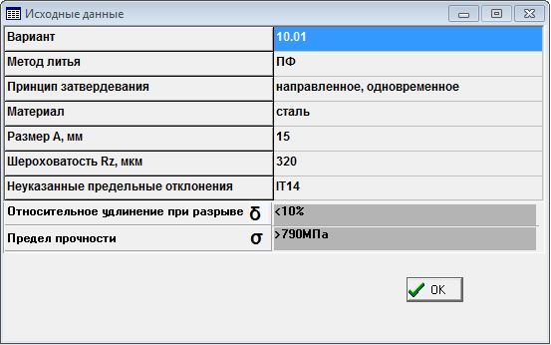

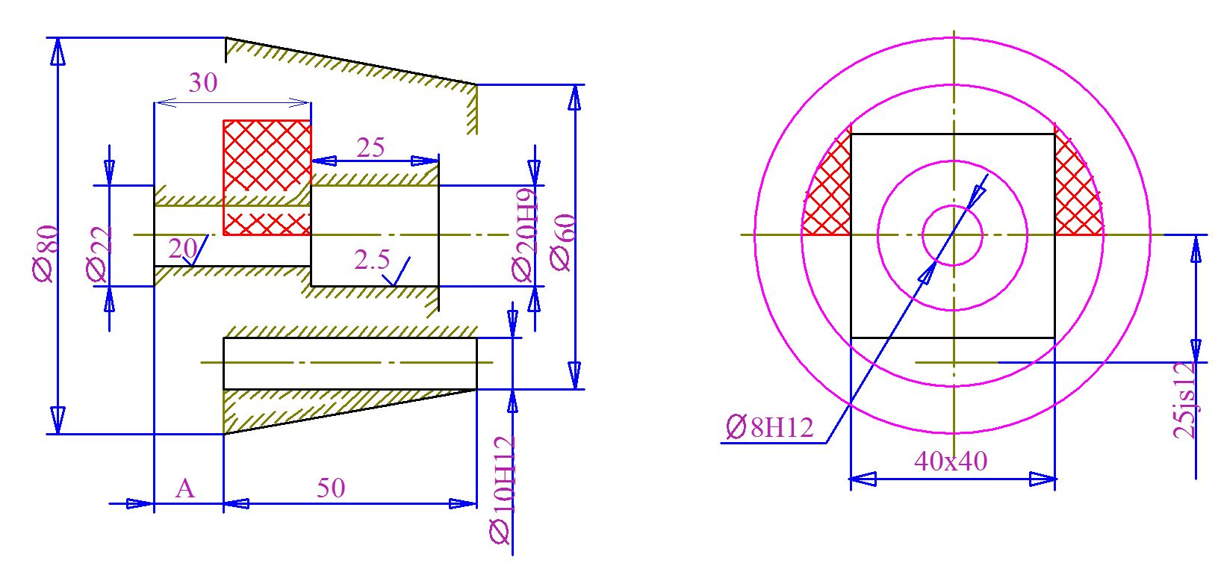

- 2 -

1. Выберем марку стали, механические свойства которой удовлетворяют заданным значениям σвр ≫790МПа, δ<10%. Из табл. 1.1 нам подходят марки: 30ДХСНЛ и 27ХГСНЛ. Выберем из них легированную сталь после закалки и отпуска 30ДХСНЛ, так как её механические свойства наиболее близки к заданным. σвр=900-1000МПа и δ=8-10%.

18:18

1. Создадим усеченный конус состоящий из 2 частей: рабочая часть и державка.

Пример 27:25

Рабочая часть: основание в виде усеченного конуса 80[Ø 80] х50[50мах] х80[Ø 80] мм. Со скруглением на R15[30/2]мм. С 1 сквозным отверстием 10[Ø 10] х50[50мах] х10[Ø 10] мм; с 2 глухими отверстиями: 8[Ø 8] х30[30мах] х8[Ø 8] мм. и 20[Ø 20] х25[25мах] х20[Ø 20] мм.

Державка: основание в виде цилиндра 22[Ø 22] х15[15мах] х22[Ø 22] мм. Со скруглением на R15[30/2]мм. С 1 сквозным отверстием 8[Ø 8] х15[15мах] х8[Ø 8] мм.

Выбранная конструкция отливки позволяет сохранить форму, размеры и положение «запрещенной зоны». Сохраним форму «запрещенной зоны», но изменим положение и размеры. Почему? (Пр. Чтобы повысить прочность отливки, чтобы повисить прочность стенки, чтобы повысить прочность основания, чтобы выдержать размерную цепь, с конструктивных соображений). 35:53-36:26

Заданный размер А, равный 15мм, нам не подходит. Почему? (Пр. Он не вписывается в размерную цепь, мешает симметричности отливки, с конструктивных соображений), поэтому увеличим(уменьшим) до ..мм, Почему?

Заданный размер А, равный 15мм, нам подходит, поэтому оставим его без изменений.

Все размеры которые я должен поменять, надо описать и объяснить. 41:37-42:50

Все лишние отверстия, скосы, росточки упрощаем 42:50-50:33

Упростим конструкцию держателя. Для чего? Уберем ступенчатость его отверстия:

Пр. Ø10Н10/ Ø5Н12/ Ø10Н10-> Ø10Н10 44:02-50:33

Для наглядности сделаем какой то?(горизонтальный, вертикальный, ступенчатый) разрез по чему то?(по оси- если вертикальный или горизонтальный , по А-если ступенчатый) 51:00-52:10

Недостающие размеры:

Пр. Расстояние между осями отверстий основания (какой констуктивной части относится?) …(размер). 52:20-54:34

Избыточные размеры 54:34-55:00, 56:18-56:28

Лишние размеры: 55:00-56:35

Пр: Размеры запрещенной зоны

Картинка (рисовать надо в компасе, должен быть определенный шрифт, должен быть выполнен по всем правилам чертежа, делать в масштабе(как в 1 дз), упрощаем исходный чертеж, убираем из него запрещенную зону, шероховатости(галочки), все посадки(ставим только обозначения размеров и его номинал без квалитетов, допусков)) 57:06-58:05

Упрощение 58:05-59:25

1. Положение отливки в форме тире: 01:42-03:51

* Чем то?(Пр.основание, держатель, РАБОЧЕЙ ЧАСТЬЮ) вниз поскольку оно наиболее массивное. 01:57-02:41
* Чем то?(Пр.Основания) Вниз для удобства извлечения стержней 02:41-03:21
* Расположение отливки фомы как показано на рисунке для удобства извлечения стержней 03:21-03:51

Плоскость разъемов формы ОО- (сколько и какие?)

* ПФ- литье в песчаной формы (литье в землю) -1 и горизонтальная
* К-литье в кокиль –1 и горизонтальная
* ВМ-литье по выплавляемым моделям—1 (с учетом крышки) и горизонтальная
* Д—1 вертикальная

Принцип затвердевания расплавов – одновременное, поскольку разброс толщины стенки отливки не большой Smin=5 и Smax=6.

Принцип затвердевания расплавов – неодновременное, поскольку разброс толщины стенки большой Smin=5 и Smax=10. 06:10-10:14

* Одновременное
* Направлвенное
* Одновременное-направленное-

надо выбрать, для этого нужно считать, надо выбрать параметры Smin-самая маленькая толщина стенки отливки и Smax-самая большая толщина стенки отливки, надо просчитать все толщины стенки (в черновике)

* Просчитываем толщины конструктивных элементов (!толщина отливки не является толщиной стенки!)
* Просчитываем размеры которые идут от края
* Они должны быть объективноизмеримыми(не надо рассматривать размеры от отверстий которые измеряются по оси)
* После расчетов (на черновике) выбираем самый маленький и самый большой, а затем находим их разницу(разброс толщины стенок)
* Дальше надо заценить (большой или небольшой разброс)

Если Smin=5 и Smax=6, то это небольшой разброс --одновременное

Если Smin=5 и Smax=10, то это большой разброс –направленное

Картинка (разрез который есть уже во 2 пункте, убераем от туда размеры и штриховку и обрисовываем его стенками литейной формы, которые дадут нам разрез. Зависит он метода литья) 10:16-11:16

?? Размеры 28:00-33:55, Мнимые размеры 50:35-51:00, Размеры без привязки 53:54-54:34

?? Красивые размеры (округленные размеры) 30:00-31:20

??Если это опора то у нас идет скругление. 33:16-33:56

??Отверстия 33:56-34:56

??Запрещеная зона. 35:26-38:26

Параметры запрещенной зоны:

* Форма
* Размеры (красные числа)
* Положение